РОССИЙСКИЙ УНИВЕРСИТЕТ ДРУЖБЫ НАРОДОВ
Факультет физико-математических и естественных наук
Кафедра фундаментальной информатики и информационных технологий

ОТЧЕТ
ПО ЛАБОРАТОРНОЙ РАБОТЕ №8
Тема: Программирование цикла. Обработка аргументов командной строки.
Дисциплина: Архитектура компьютеров

Студент: Герчет Вячеслав
Группа: НКАбд-03-25
Студ. билет № 1132255650
Преподаватель: Штепа Кристина Александровна

МОСКВА
2025 г.

Содержание
1. Цель работы
2. Задание
3. Теоретическое введение
4. Выполнение лабораторной работы
4.1 Реализация циклов в NASM
4.2 Обработка аргументов командной строки
5. Выполнение самостоятельной работы
6. Выводы
7. Список литературы

Список иллюстраций
3.1 Создаем файл с помощью команды touch
3.2 Заполняем файл
3.3 Запускаем файл и проверяем его работу
3.4 Изменяем файл
3.5 Запускаем файл и смотрим на его работу
3.6 Редактируем файл
3.7 Проверяем, сошелся ли наш вывод с данным в условии выводом .
3.8 Создаем файл командой touch
3.9 Заполняем файл
3.10 Смотрим на работу программ
3.11 Создаем файл командой touch
3.12 Заполняем файл
3.13 Смотрим на работу программы
3.14 Изменяем файл
3.15 Проверяем работу файла(работает правильно)
3.16 Создаем файл командой touch
3.17 Пишем программу
3.18 Смотрим на рабботу программы при x1=1 x2=2 x1=3(всё верно)
3.19 Смотрим на рабботу программы при x1=4 x2=5 (всё верно)

1. Цель работы
Целью лабораторной работы является получение практических навыков программирования циклов в NASM и освоение обработки аргументов командной строки.

2. Задание
Написать программы с использованием циклов и обработкой аргументов ко-мандной строки.

3. Теоретическое введение
В данной работе изучаются два ключевых механизма языка ассемблера NASM:
1. Стек
Стек - структура данных LIFO, используемая для хранения адресов возврата, локальных переменных и временных значений. Основные операции:
push - помещает значение в стек;
pop - извлекает значение из стека.
2. Организация циклов
Для циклов используется специальная инструкция loop, которая автоматически уменьшает значение регистра ecx и делает переход к метке, если ecx ≠ 0. На основе этого создаются простые и вложенные циклы.
3. Аргументы командной строки
При запуске программы NASM аргументы автоматически помещаются в стек. Сначала извлекается количество аргументов, затем сами аргументы обрабатываются в цикле.

4. Выполнение лабораторной работы

4.1 Реализация циклов в NASM

Создаем файл (рис. 3.1).
Рис. 3.1: Создаем файл с помощью команды touch

Открываем файл в Midnight Commander и заполняем его в соответствии с
листингом 8.1 (рис. 3.2).
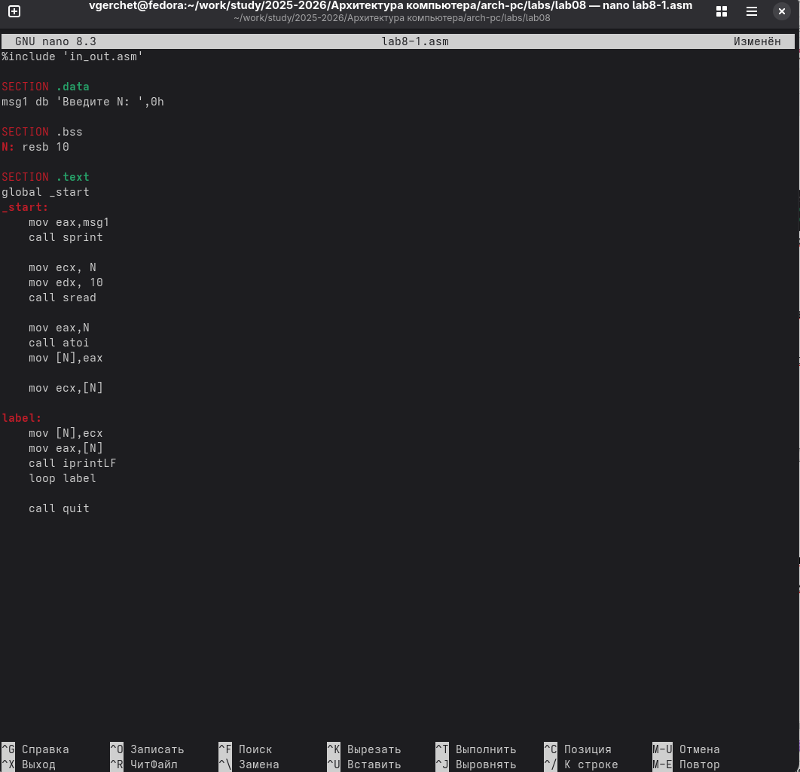
Рис. 3.2: Заполняем файл

Создаем исполняемый файл и запускаем его (рис. 3.3).
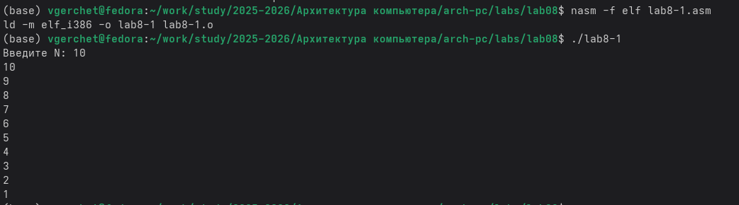
Рис. 3.3: Запускаем файл и смотрим на его работу

Снова открываем файл для редактирования и изменяем его, добавив измене-
ние значения регистра в цикле (рис. 3.4)
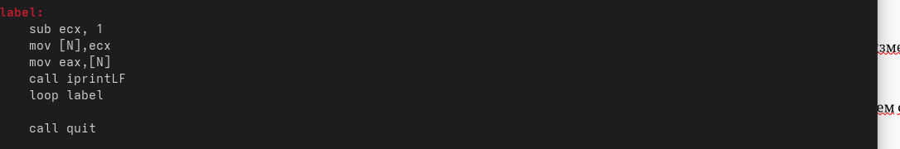
Рис. 3.4: Изменяем файл

Создаем исполняемый файл и запускаем его (рис. 3.5).
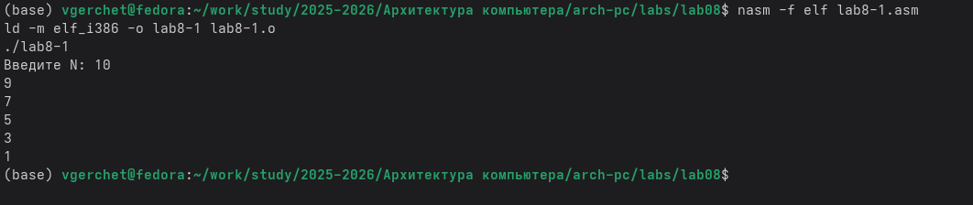
Рис. 3.5: Запускаем файл и смотрим на его работу
Регистр ecx принимает значения 9,7,5,3,1(на вход подается число 10, в цикле
label данный регистр уменьшается на 2 командой sub и loop).
Число проходов цикла не соответсвует числу N, так как уменьшается на 2.

Снова открываем файл для редактирования и изменяем его, чтобы все кор-
ректно работало (рис. 3.6).
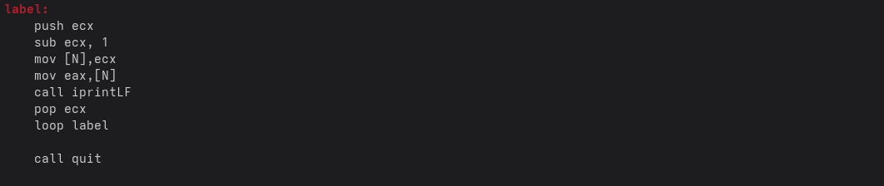
Рис. 3.6: Редактируем файл

Создаем исполняемый файл и запускаем его (рис. 3.7).
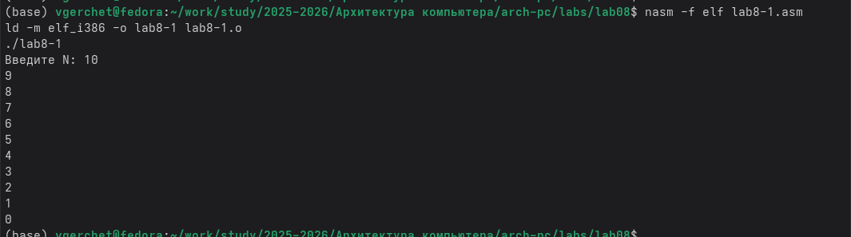
Рис. 3.7: Проверяем, сошелся ли наш вывод с данным в условии выводом
В данном случае число проходов цикла равна числу N.

4.2 Обработка аргументов командной строки.

Создаем новый файл (рис. 3.8).
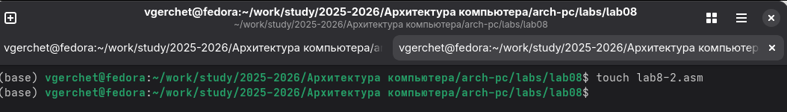
Рис. 3.8: Создаем файл командой touch

Открываем файл в Midnight Commander и заполняем его в соответствии с листингом 8.2 (рис. 3.9).
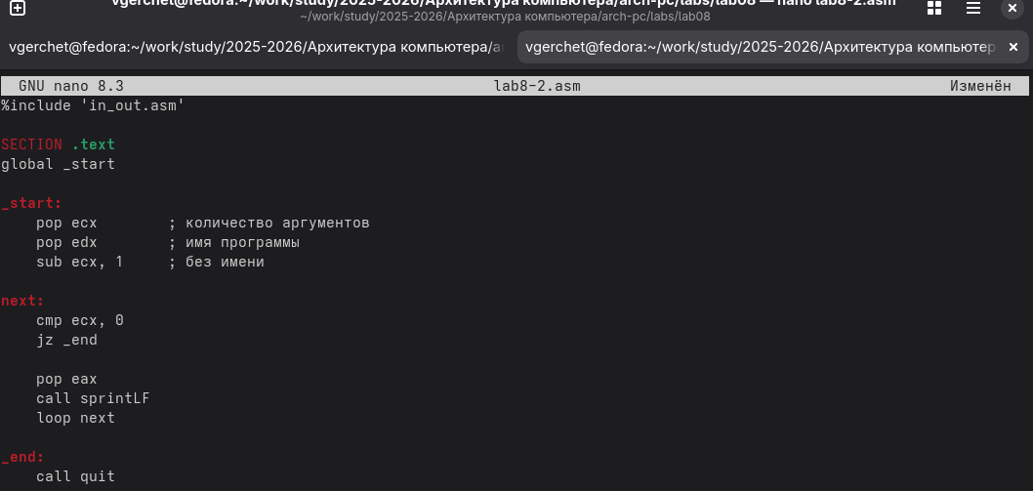
Рис. 3.9: Заполняем файл

Создаем исполняемый файл и проверяем его работу, указав аргументы (рис.
3.10).
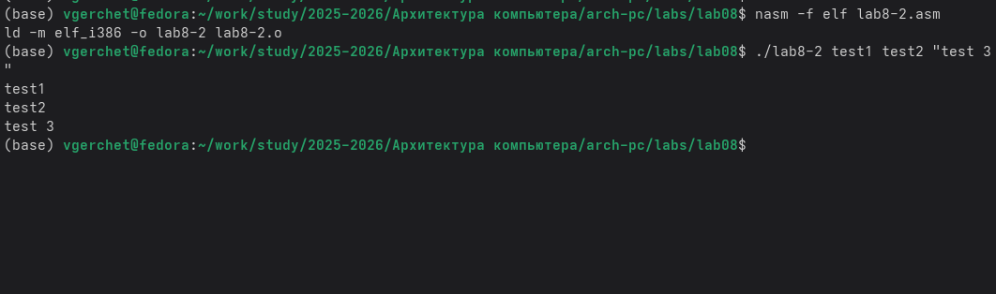
Рис. 3.10: Смотрим на работу программ
Програмой было обработано 3 аргумента.

Создаем новый файл lab8-3.asm (рис. 3.11).
Рис. 3.11: Создаем файл командой touch

Открываем файл и заполняем его в соответствии с листингом 8.3 (рис. 3.12).
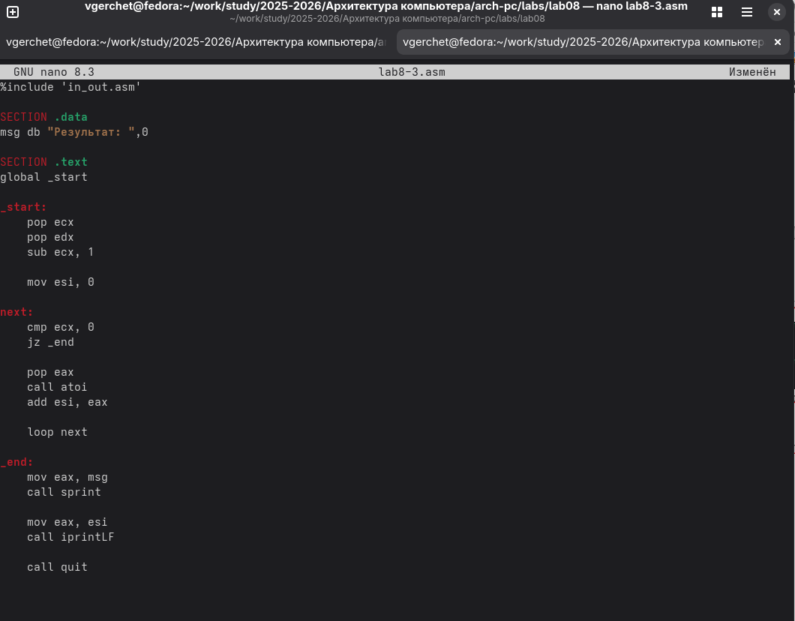
Рис. 3.12: Заполняем файл

Создаём исполняемый файл и запускаем его, указав аргументы (рис. 3.13).
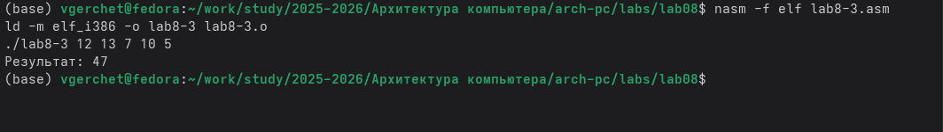
Рис. 3.13: Смотрим на работу программы

Снова открываем файл для редактирования и изменяем его, чтобы вычисля-
лось произведение вводимых значений (рис. 3.14).
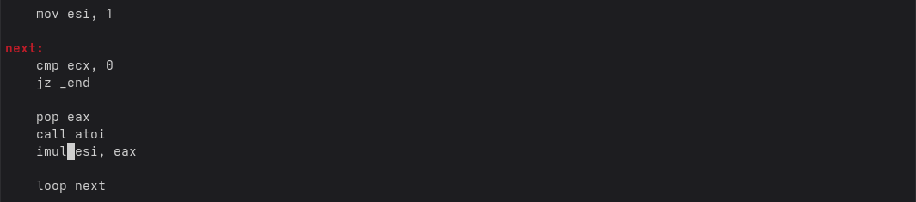
Рис. 3.14: Изменяем файл

Создаём исполняемый файл и запускаем его, указав аргументы (рис. 3.15).
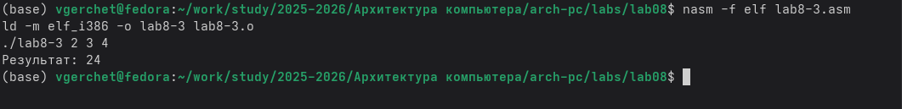
Рис. 3.15: Проверяем работу файла(работает правильно)

5. Выполнение самостоятельной работы

ВАРИАНТ-11
1. Напишите программу, которая находит сумму значений функции 𝑓(𝑥) для
𝑥 = 𝑥1 , 𝑥2 , ..., 𝑥𝑛 , т.е. программа должна выводить значение 𝑓(𝑥1 ) + 𝑓(𝑥2 ) + ... + 𝑓(𝑥𝑛 ).
Значения 𝑥𝑖 передаются как аргументы. Вид функции 𝑓(𝑥) выбрать из таблицы
8.1 вариантов заданий в соответствии с вариантом, полученным при выполнении
лабораторной работы № 7. Создайте исполняемый файл и проверьте его работу на
нескольких наборах 𝑥 = 𝑥1 , 𝑥2 , ..., 𝑥𝑛 .

Создаем новый файл (рис. 3.16).
Рис. 3.16: Создаем файл командой touch

Открываем его и пишем программу, которая выведет сумму значений, полу-
чившихся после решения выражения (f(x)=15x+2).(рис. 3.17).
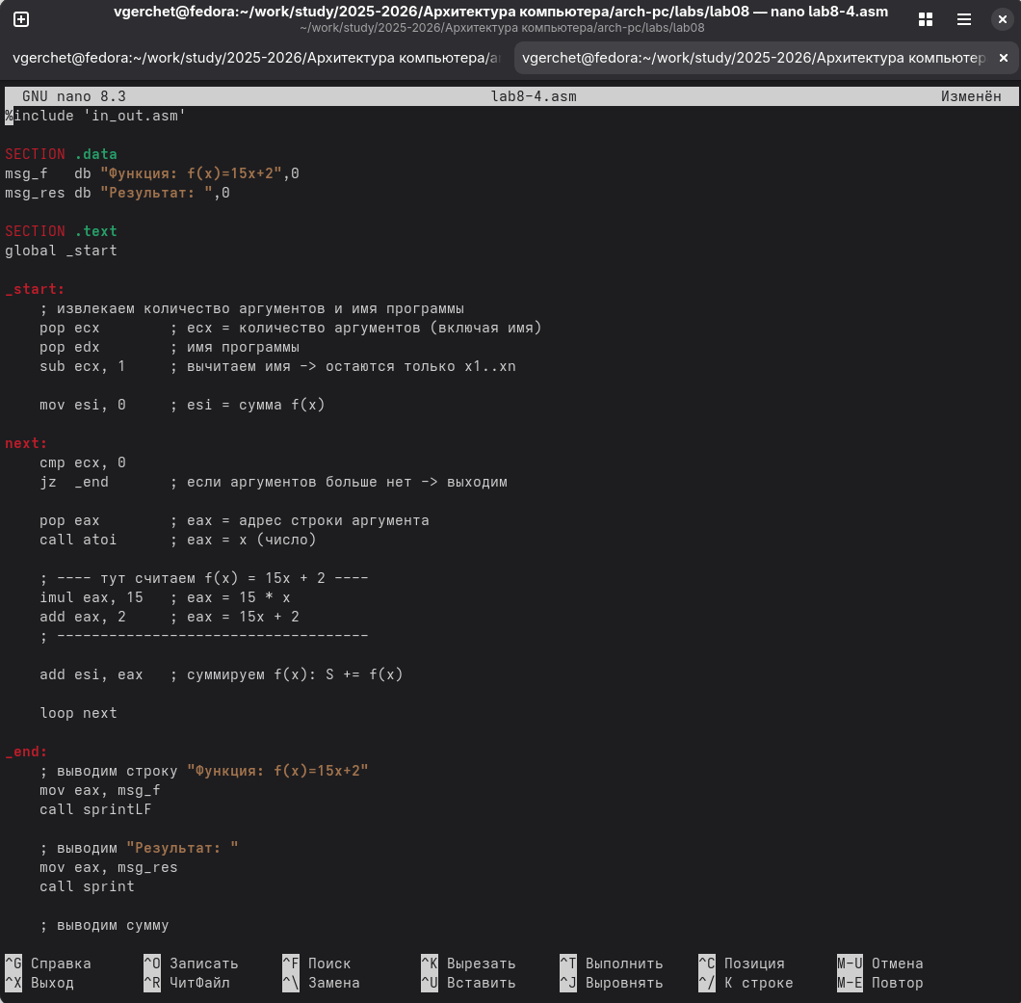
Рис. 3.17: Пишем программу

Транслируем файл и смотрим на работу программы (рис. 3.18).
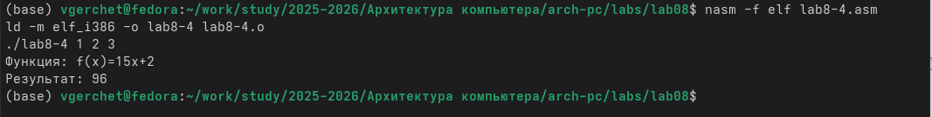
Рис. 3.18: Смотрим на рабботу программы при x1=1 x2=2 x1=3(всё верно)

Транслируем файл и смотрим на работу программы (рис. 3.19).
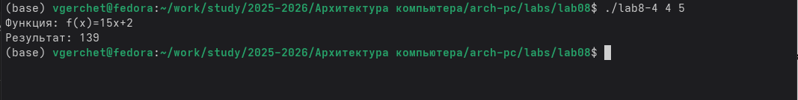
Рис. 3.19: Смотрим на рабботу программы при x1=4 x2=5 (всё верно)

4. Выводы
В ходе лабораторной работы я разобрался, как в NASM организуются циклы с помощью инструкции loop и как правильно использовать стек для сохранения значений регистров. Научился обрабатывать аргументы командной строки, извлекать их из стека и выполнять с ними вычисления. Также выполнил программу по своему варианту и закрепил навыки работы с циклами, арифметикой и преобразованием данных.

5. Список литературы

NASM Documentation. https://www.nasm.us/docs.html
Демидова А. В. Архитектура ЭВМ. Лабораторная работа №8.
GDB: The GNU Project Debugger. https://sourceware.org/gdb

